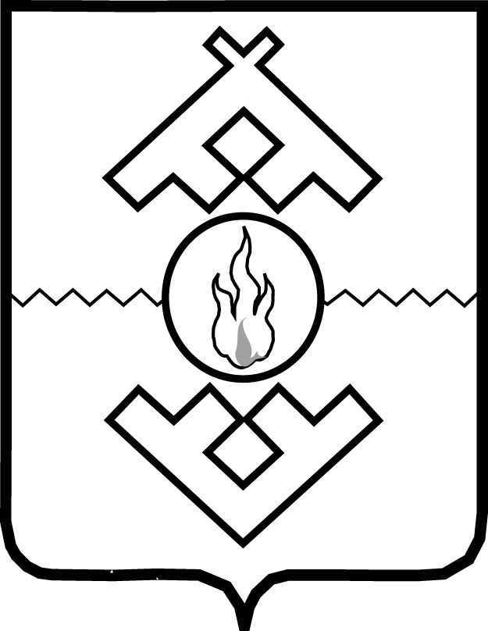

Губернатор Ненецкого автономного округа

ПОСТАНОВЛЕНИЕ

от 24 апреля 2017 г. № 44-пг
г. Нарьян-Мар

О внесении изменений в постановление губернатора Ненецкого автономного округа от 19.11.2014 № 72-пг

Руководствуясь статьей 36 Устава Ненецкого автономного округа, ПОСТАНОВЛЯЮ:
1. Внести в постановление губернатора Ненецкого автономного округа от 19.11.2014 № 72-пг «О структуре органов исполнительной власти Ненецкого автономного округа» (с изменениями, внесенными постановлением губернатора Ненецкого автономного округа от 27.03.2017
№ 30-пг) следующие изменения:
1) пункт 2 после абзаца четвертого дополнить абзацем следующего содержания:
«заместитель губернатора по делам ненецкого и других коренных малочисленных народов Севера;»;
2) в пункте 2.1 после слов «первого заместителя – руководителя Аппарата Администрации Ненецкого автономного округа,» дополнить словами «заместителя губернатора по делам ненецкого и других коренных малочисленных народов Севера,».
2. Настоящее постановление вступает в силу со дня его официального опубликования.

Губернатор
Ненецкого автономного округа И.В. Кошин

